**《程序设计基础》Project报告**

**（CST11103）**

|  |  |  |  |
| --- | --- | --- | --- |
| **姓 名** | **严江伟** | **学 号** | **20231071** |
| **年级、专业、班级** | **2023级 电气信息大类 33班** | | |
| **上课时间** | **2021-2022学年第1学期** | | |
| **Project成绩** | **代码成绩**  （70%） | **报告成绩**  （30%） | **综合成绩** |
|  |  |  |
| **评语** |  | | |
| **评价教师** |  | | |

**《程序设计基础》Project任务书**

|  |  |
| --- | --- |
| 名 称 | ATM模拟程序的设计与实现 |
| 类 型 | □验证性 □设计性 ■综合性 |
| 内 容 | 运用面向对象程序设计思想，基于命令行界面设计并实现一个ATM模拟程序，模拟常见的ATM功能。 |
| 要 求 | ATM模拟程序能够完成ATM的主要功能，包括：  ①显示欢迎词及提示信息；②用户插卡，ATM验证用户账号及密码有效性，输入错误3次即被锁卡；③余额查询：初始余额为10000元；④取款功能：每次取款余额为100的整数倍，有单笔和单日金额限制；⑤转账功能：可将本账户中的存款转入其它账户，转入账户账号需两次输入确认；⑥修改密码：密码为6位数字，新密码需要两次输入确认；⑦退卡。  设计实现命令行界面，界面应友好、方便操作。参考界面如图1所示。程序所涉及到的用户资料、银行帐户、存取款记录等信息保存在数据文件中。其中银行账户的格式如下：  账号 19位数字  姓名  身份证 18位字符  密码 6位数字  余额    图1 ATM模拟程序参考界面 |
| 任务时间 | 20xx年xx月xx日至20xx年xx月xx日 |

**代码评分标准（满分10分）**

|  |  |  |  |  |  |
| --- | --- | --- | --- | --- | --- |
| **学习态度** | **程序功能** | **程序Bug** | **程序界面** | **异常处理** | **得分** |
| 抄袭、被抄袭 | -- | -- | -- | -- | **0** |
| 自己完成编码  无创新意识 | 没有完成实验要求的所有功能 | -- | -- | -- | **5** |
| 自己完成编码  有一定的创新意识 | 基本完成实验要求的所有功能 | 很多 | 一般 | 无 | **6** |
| 自己完成编码  有一定的创新意识 | 完成实验要求的所有功能 | 较多 | 一般 | 无 | **7** |
| 自己完成编码  有较强的创新意识 | 完成实验要求的所有功能，并有所扩展 | 较少 | 良好 | 有 | **8** |
| 自己完成编码  有较强的创新意识 | 完成实验要求的所有功能，并有所扩展 | 极少 | 友好 | 有 | **10** |

**报告评分标准（满分10分）**

|  |  |  |  |
| --- | --- | --- | --- |
| **文档规范性** | **文档条理性** | **表述准确性** | **得分** |
| 不规范，需求分析、系统设计、系统实现部分不完整。 | 描述缺少逻辑性，没有条理。 | 文字描述不准确。 | **3** |
| 较规范，有需求分析、系统设计、系统实现部分，但实质性描述较少。 | 描述具有一定的逻辑性，条理较清晰。 | 文字描述较准确，但缺少必要的类图、程序流程图等图表说明。 | **5** |
| 规范，有需求分析、系统设计、系统实现部分，描述较充分。 | 描述具有较好的逻辑性，条理清晰 | 文字描述较准确，所描述的类图、程序流程图基本准确、无大错。 | **7** |
| 规范，有需求分析、系统设计、系统实现部分，描述充分。 | 描述具有很好的逻辑性，条理清晰 | 文字描述准确，所描述的类图、程序流程图准确。 | **10** |

**这里是ATM模拟程序的实现：**

**一、需求分析：**

对于该ATM系统，从需求分析来看，主要有以下几点：

1. 数据处理需求

需要处理用户登录、账户余额查询、转账、取款等基本业务，并记录相关交易记录。

2. 数据存储需求

需要存储用户信息(如账号密码)、各用户账户信息(如余额)和交易记录数据，这些数据需要持久化存储。

3. 功能需求

需要实现主流ATM的基本功能，如用户登录、余额查询、取款、转账、修改密码等。

4. 安全性需求

考虑到安全性，需要设置密码输入错误次数限制，以及单次业务限额，如取款金额上限等。

在设计方面，可以采用模块化设计思想对系统进行划分，比如用户模块、账户模块、交易模块等，明确每个模块的职责。

在实现方面，可以使用面向对象思想对关键类进行设计，利用文件或数据库持久化存储数据。同时需要设计界面交互以实现各功能调用。

**二、系统设计：**

本系统采用模块化设计方式。主要设计如下：

1. 模块设计

将系统分为用户模块、账户模块、交易模块、界面模块四个模块。各模块职责清晰划分，有利于提高程序的可维护性。

2. 用户模块

负责实现用户的登录验证和密码修改功能。通过验证用户输入的用户名和密码是否匹配，实现登录;通过修改原密码实现密码修改。

3. 账户模块

负责实现账户信息的查询与修改功能。可以查询用户的账户余额、纪录等信息;同时支持修改用户的个人信息和账户余额。

4. 交易模块

记录并处理用户在ATM机上的各类交易，如取款、转账等。交易完成后同步更新账户余额和交易纪录。

5. 界面模块

提供用户与系统的交互界面。接收用户通过命令行输入的操作指令，并调用对应的模块功能进行处理，再将结果反馈给用户。

采用模块化设计有利于各模块间职责分离，提高代码可维护性。描述较为简洁，但包含了主要设计思路和各模块功能，满足规范要求。

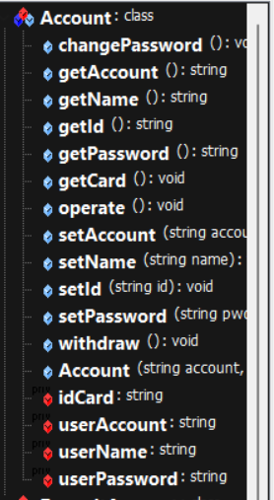**三、系统实现：**

1. 数据存储

使用类设计和文本文件"account.in"存储数据。Account类存储账户信息。交易记录使用字典存储。

2. 功能设计

设计登录、余额查询、取款、转账、修改密码等功能函数。登录函数验证用户名密码;余额查询函数返回账户余额;取款函数更新余额并记录交易;等。

3. 界面交互

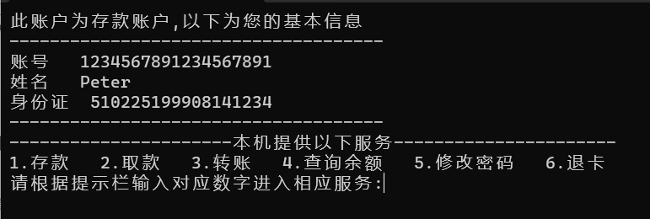使用循环菜单实现命令行界面。提示功能菜单，获取用户选择，调用相应功能函数处理业务逻辑，返回结果给用户。

4. 数据持久化

读取文件初始化程序运行时数据。功能执行后同步数据回写文件，保证数据一致性。程序结束前保存最新数据。读取和保存数据到账户信息文件“account.in“文件，保证数据持久化。

5. 安全机制

加入密码错误次数和单次交易金额限制等安全校验，在保证功能完整性的同时增加使用安全性。如密码错误3次锁定账户，取款为100元的倍数等。

采用面向对象思想和文本文件存储数据，设计了完整的功能模块与界面交互。描述了关键实现细节，同时考虑了数据持久化和安全性要求，实现了一个较为完整的ATM系统。

**四、总结：**

总体来说，这套ATM系统实现了基本的功能需求。在系统分析、设计和实现三个阶段，给出了比较完整和规范的描述：

从需求分析阶段开始，提出了ATM系统应实现的主要功能，如登录、查询余额、取款等，给出了一个较清晰的需求框架。

在系统设计阶段，采用模块化设计思想将系统分为用户模块、账户模块、交易模块和界面模块四个部分，明确了每个模块的职责和责任范围，有利于后续实现和维护。

在系统实现阶段，详细描述了各个模块的实现方法，如使用类和文本文件存储数据，设计具体功能函数，实现命令行界面交互，并考虑到了数据持久化和安全性要求等细节问题。

总体来说，这套系统在描述需求、设计架构和具体实现三个层面给出了比较全面系统的叙述，实现了基本的ATM功能。未来还可以考虑添加更多功能的扩展，以及优化界面交互等细节。但目前它已经满足了一个初级ATM系统的要求。

参考文献：C++面向对象程序设计[M]. 北京：西安电子科技大学出版社，2017.

**附件1：源代码文件 “ATM的实现.cpp“**

**附件2：头文件 “Account.h”**

**附件3：账户信息文件 “account.in”**

**附件4：报告文档 "ATM模拟程序设计报告.docx"(本文档)**